Laboratorium nr 6

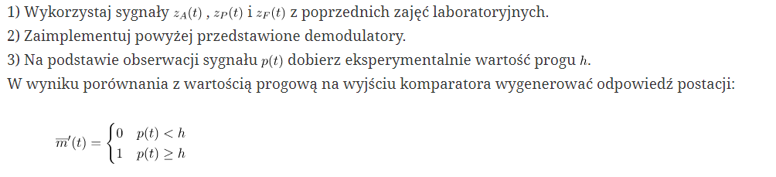

Modulacja i demodulacja ASK:

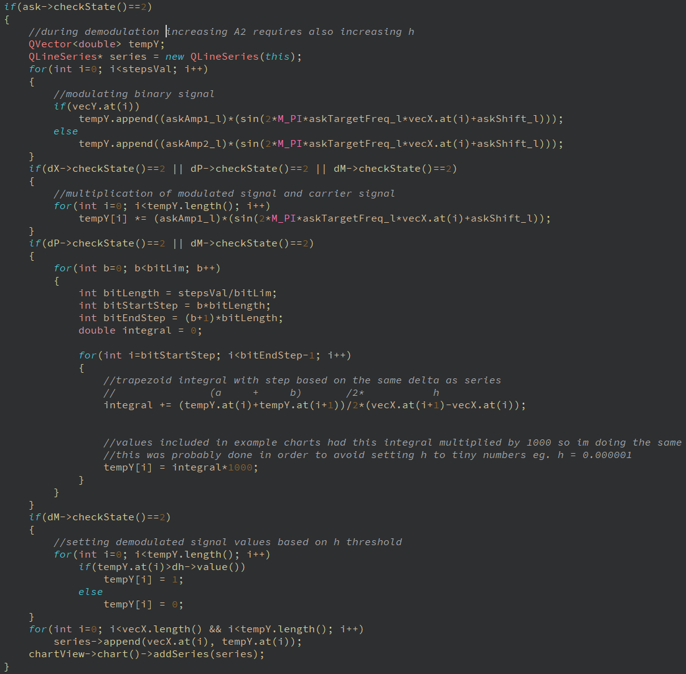

Sygnał wejściowy (10 bitów) + sygnał zmodulowany ASK:

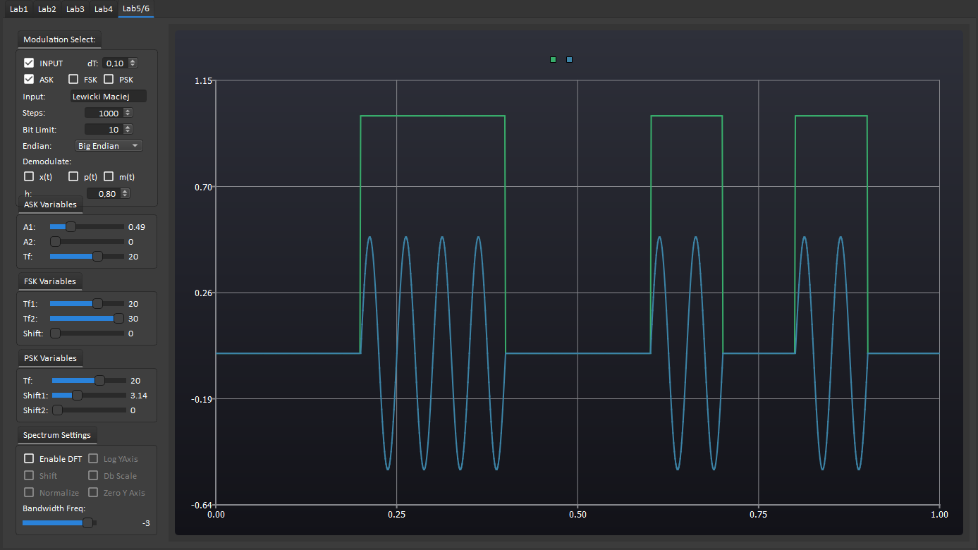

Demodulacja ASK x(t):

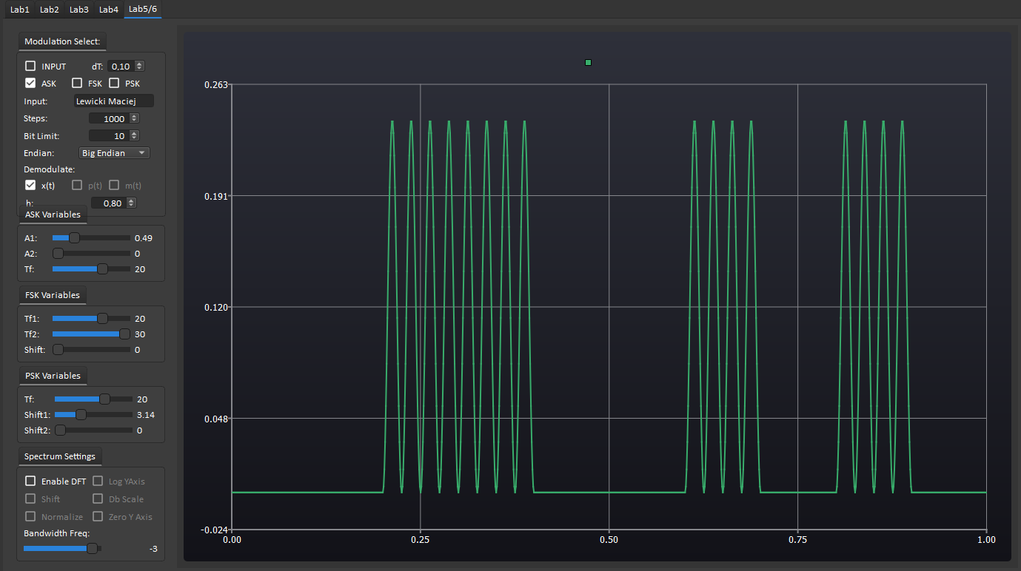

Demodulacja ASK p(t):

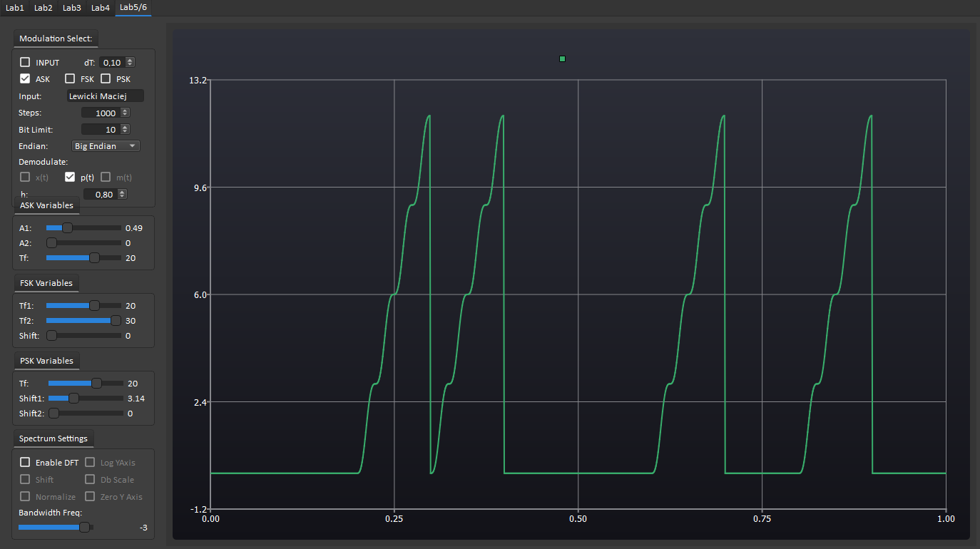

Demodulacja ASK m(t):

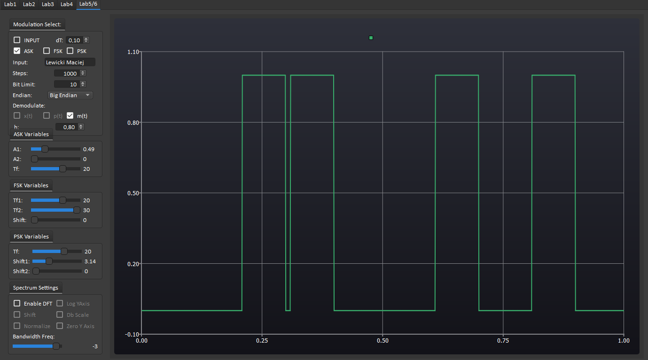

Modulacja i demodulacja PSK:

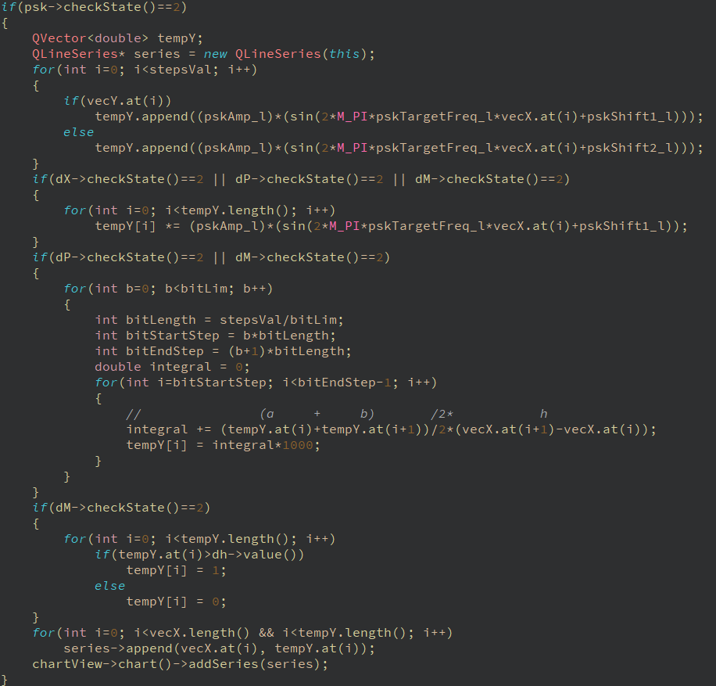

Sygnał wejściowy (10 bitów) + sygnał zmodulowany PSK:

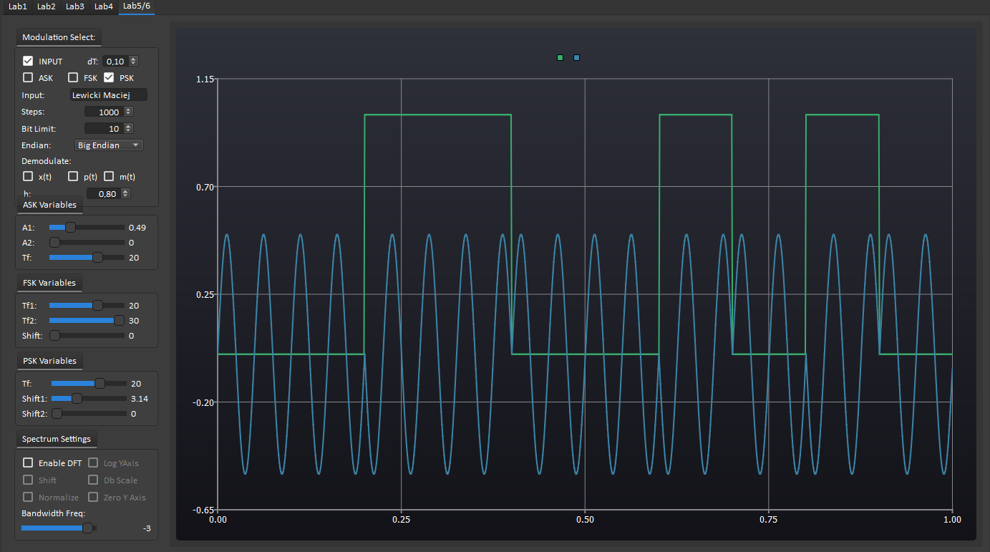

Demodulacja PSK x(t):

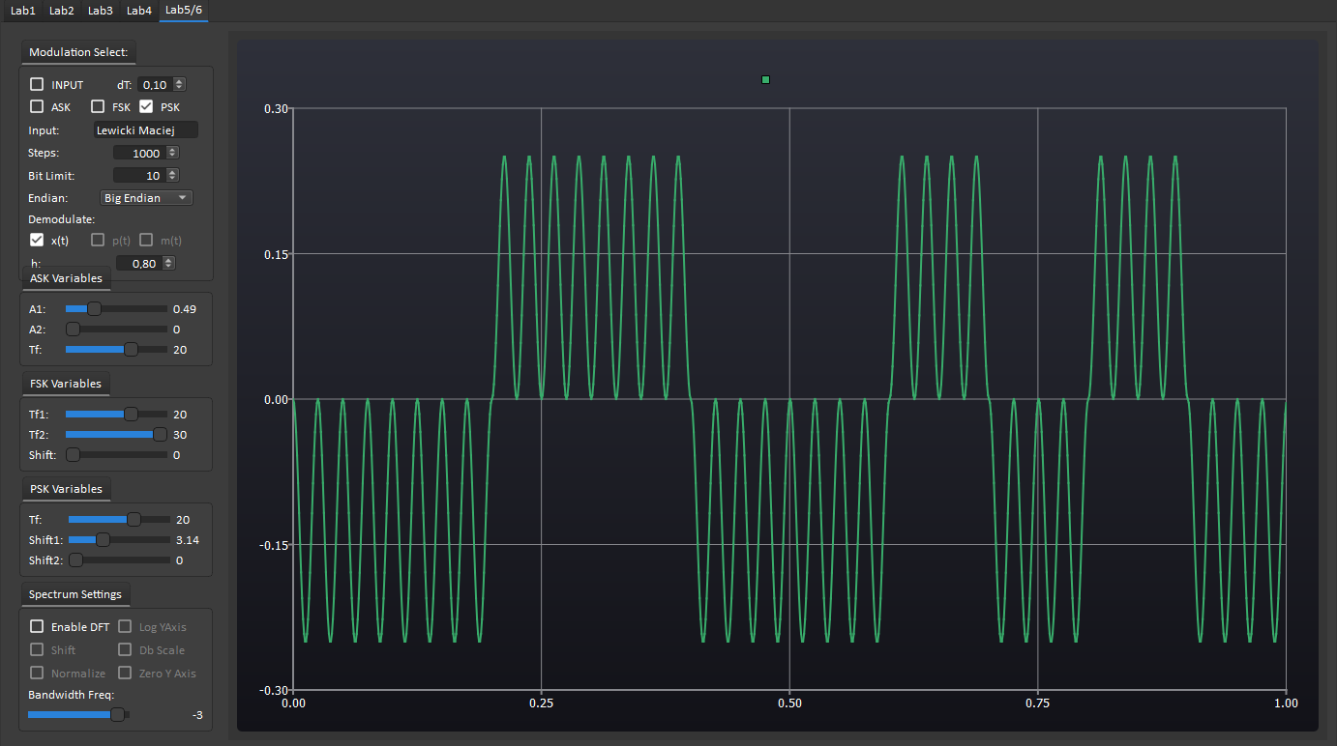

Demodulacja PSK p(t):

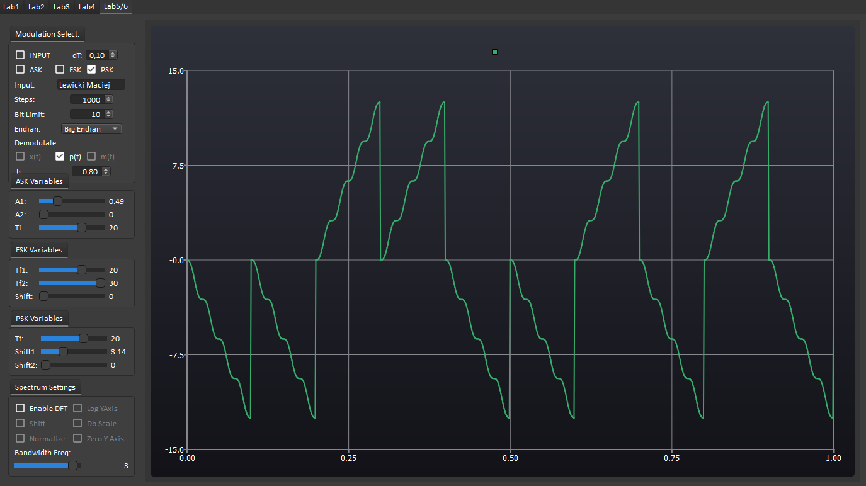

Demodulacja PSK m(t):

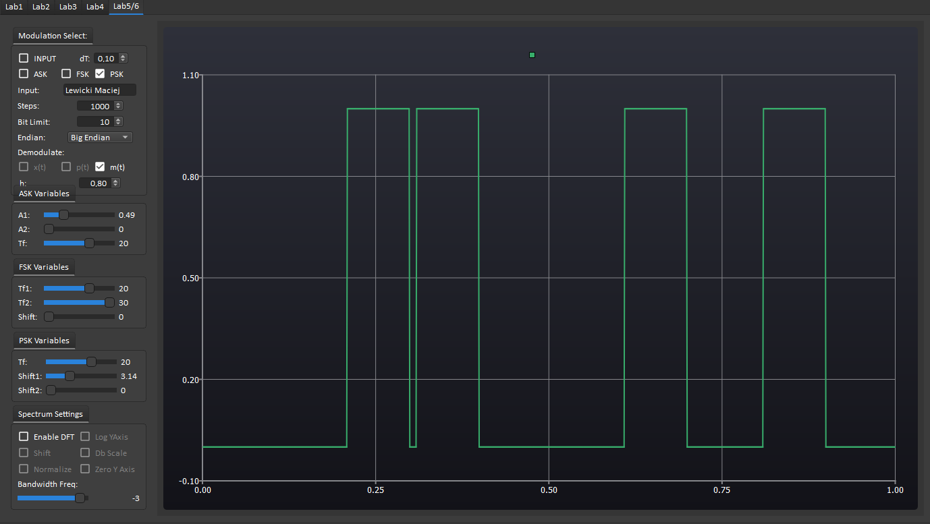

Modulacja i demodulacja FSK:

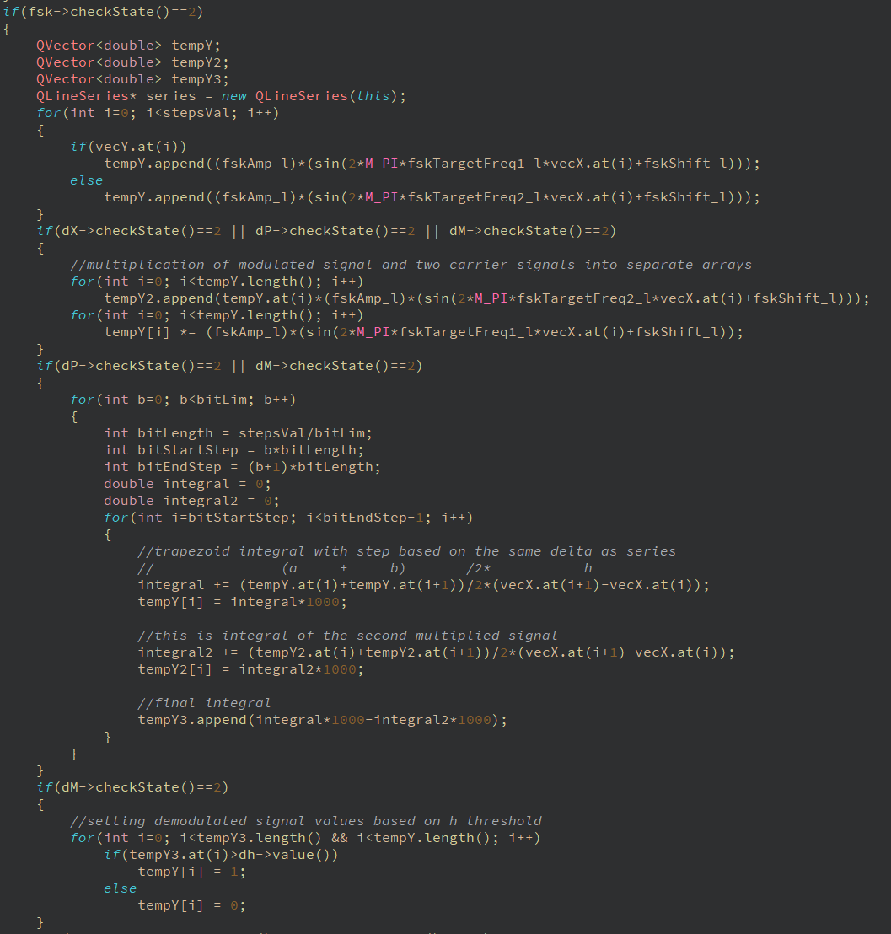

Sygnał wejściowy (10 bitów) + sygnał zmodulowany FSK:

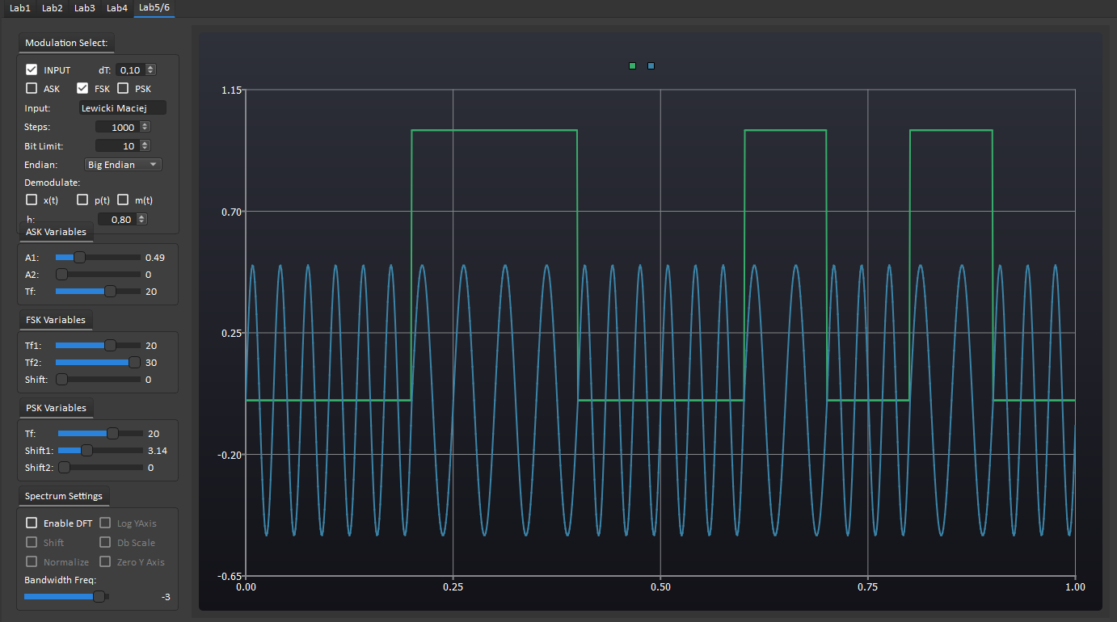

Demodulacja FSK x1(t):

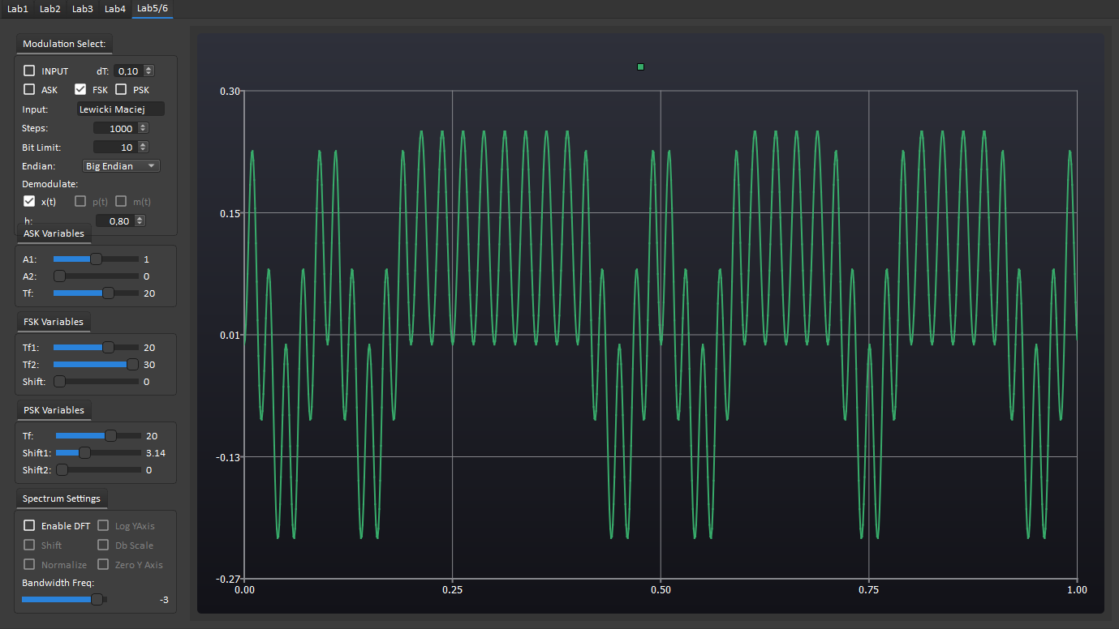

Demodulacja FSK x2(t):

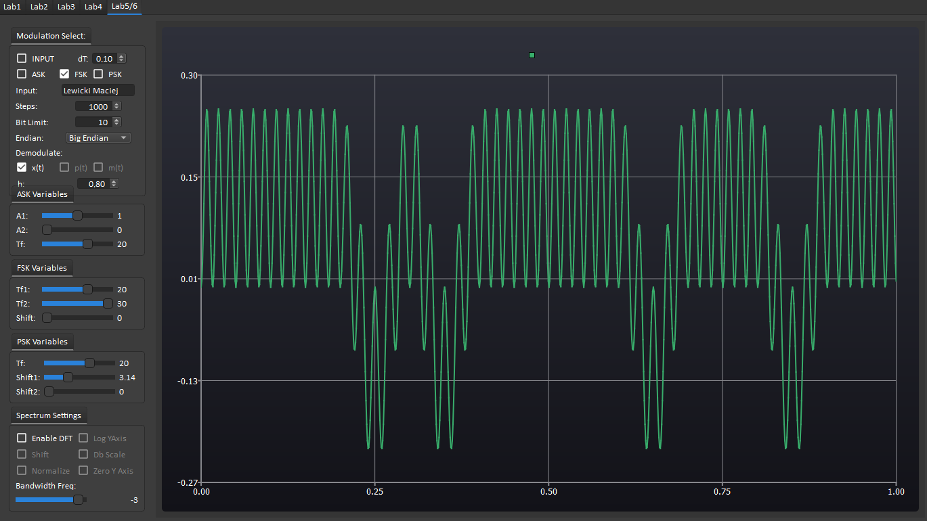

Demodulacja FSK p1(t):

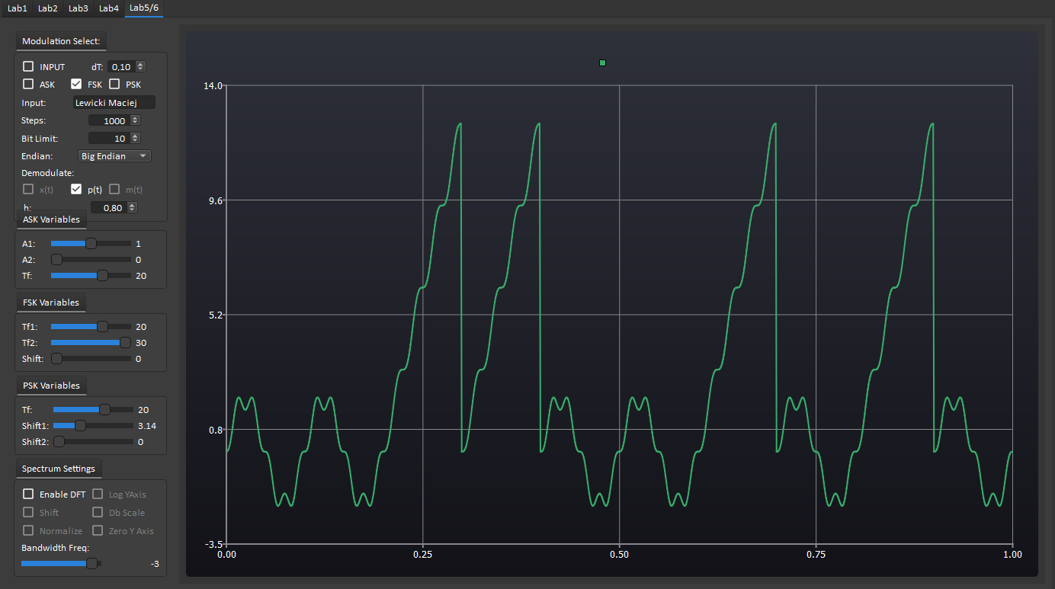

Demodulacja FSK p2(t):

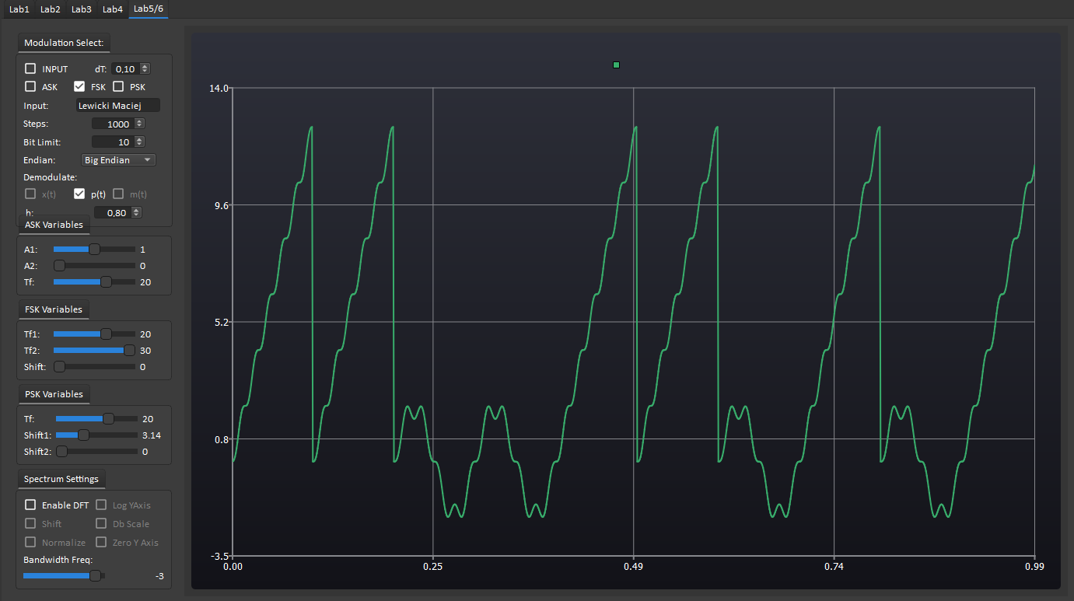

Demodulacja FSK p3(t) wynikowy:

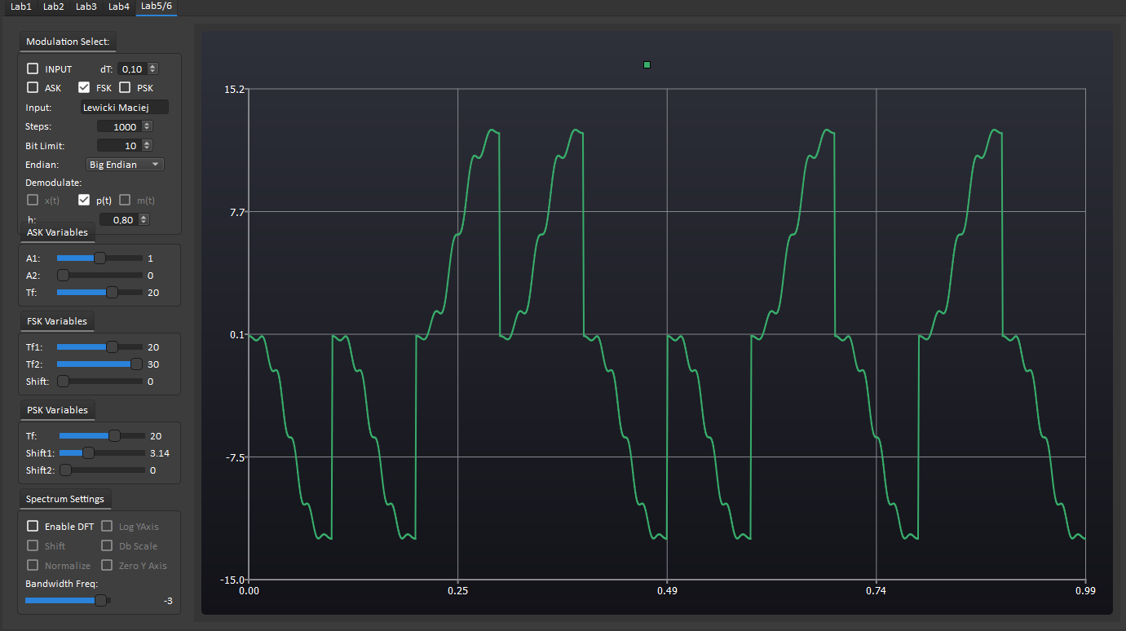

Demodulacja FSK p1(t) + p2(t) + p3(t):

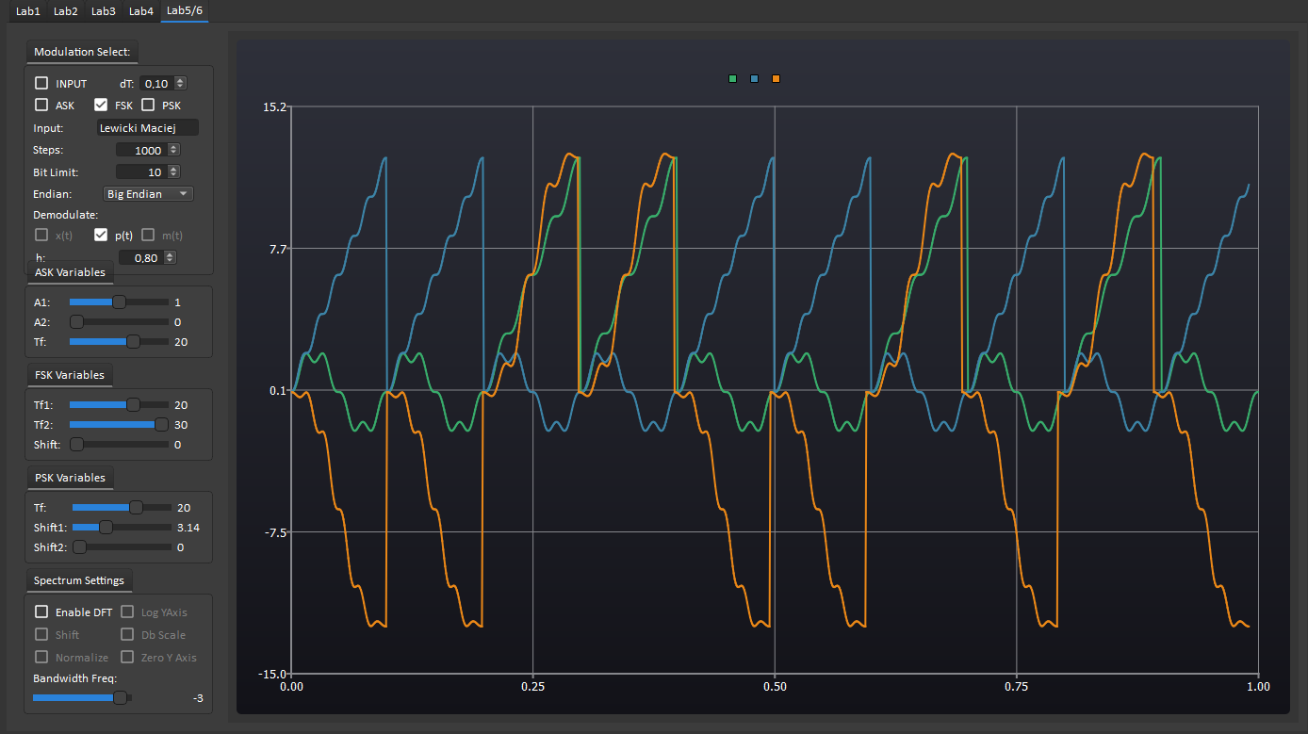

Demodulacja FSK m(t):

